Инструкция по выполнению стартовой диагностической работы по изобразительному искусству (5 класс)
Цель диагностической работы:
- Определить исходный уровень предметных и метапредметных умений в 5 классе.
- Скорректировать рабочие программы учителя в соответствии с полученными результатами диагностической работы.

Содержание работы:
В работе 18 заданий. Они разделены на 3 части
Часть I содержит 12 заданий. Каждому заданию приведены 4 варианта ответа, из которых только один верный. При выполнении этих заданий надо указать номер верного ответа.
Часть II содержит 5 заданий с кратким ответом.
Часть III содержит одно задание на сформированность умения рисовать по памяти.

Критерии оценивания:
Правильное выполнение заданий первой части оценивалось в 1 балл.
Второй части - максимально в 3 балла.
Третьей части – максимально в 4 балла. Сюжет рисунка соответствует теме – 1 балл
Использует в рисунке линию горизонта – 1 балл. Соблюдены пропорции – 1 балл. Рисунок распределен по всей поверхности листа – 1 балл.
Максимальный балл за выполнение всех заданий - 28 баллов.
Повышенный (П) уровень – 22 -28 баллов
Базовый (Б) от 13 до 21 балла
Низкий (Н) до 12 баллов

Сроки проведения:
Работа выполняется на 1-3 неделе сентября в адаптационный период на вторых, третьих уроках. Задания не рассматриваются как контрольные.
Инструкция для учителя:
- Учащиеся знакомятся с содержанием работы самостоятельно.
- Учащиеся выполняют задания самостоятельно, очередность выполнения в каждой диагностической работе также определяют самостоятельно.
- Если учащийся не смог выполнить задание до конца (не хватило времени), то учитель может предложить ему закончить выполнение задания в конце этого урока (этого дня). В этом случае учитель указывает в анализе процент учащихся, затративших большее время на выполнение работы.

Стартовая диагностическая работа по изобразительному искусству (5 класс)
Часть I.
1.Какое из перечисленных понятий не обозначает вид изобразительного искусства?
а) графика
б) скульптура
в) кино
г) живопись

2.Сколько цветов можно выделить в радуге?
а) 5
б) 7
в) 9
г) 13

3. К какому жанру относится изображение птиц и животных?
а) пейзаж
б) бытовой
в) анималистический
г) натюрморт

4. Во сколько раз высота головы человека меньше длины его тела?
а) в 5
б) в 6
в) в 7
г) в 9

5. Как называется картина, составленная из маленьких цветных квадратиков особого стекла?
а) аппликация
б) мозаика
в) гравюра
г) репродукция

6. Цвета, которые нельзя получить путём смешивания красок, называют…
а) основными
б) составными
в) тёплыми
г) холодными

7. Какой из перечисленных цветов не является основным?
а) жёлтый
б) красный
в) синий
г) зелёный

8. Белая бумага, дощечка для смешивания красок и получения нужного цвета есть…
а) мольберт
б) палитра
в) пастель
г) акварель

9. Картины, изображающие, различные предметы обихода, снедь, фрукты, цветы.
а) пейзаж
б) портрет
в) этюд
г) натюрморт

10. Живописное, графическое или скульптурное украшение из повторяющихся геометрических, растительных и животных элементов – это…
а) орнамент
б) репродукция
в) аппликация
г) колорит

11. При смешении каких цветов можно получить фиолетовый цвет?
а) красный и коричневый
б) красный и синий
в) красный и чёрный
г) синий и коричневый

12. В какой росписи используются только белая и синяя краски?
а) Хохломская
б) Городецкая
в) Гжель
г) Дымковская

Часть II.
1. Если посмотреть сверху на куб и шар, какие геометрические фигуры ты увидишь?
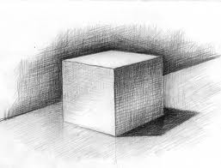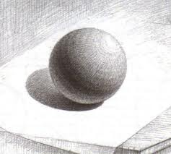

2. В каком городе России находятся эти музеи.



3. Подпишите виды изобразительного искусства.
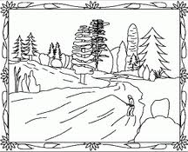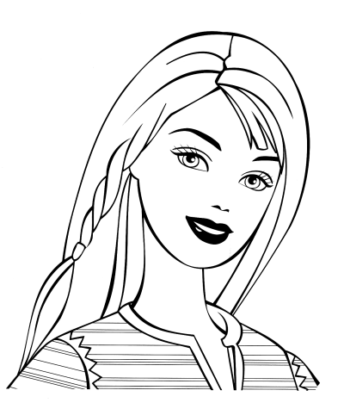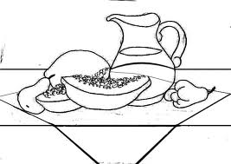

4. Установи соответствие между художниками и их произведением искусства.
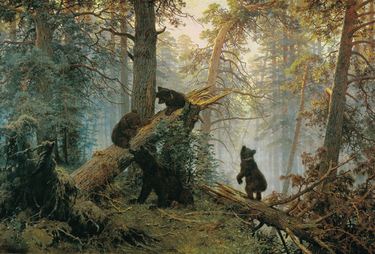
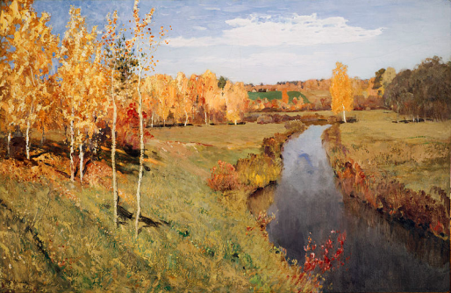
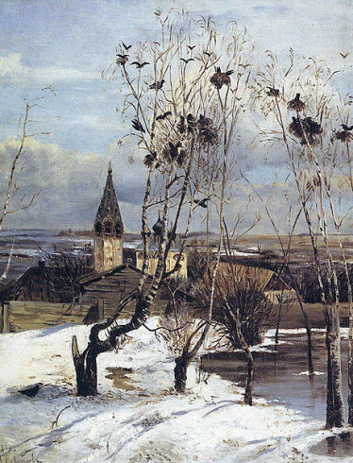

Саврасов А. К. | Шишкин И.И. | Левитан И.И.

5. Рассмотри рисунки, раскрась их так, чтобы можно было узнать характерные мотивы народных промыслов России. Подпиши под рисунками название этих промыслов.
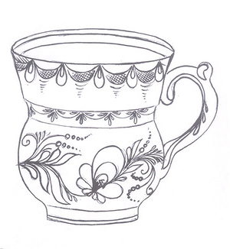 | 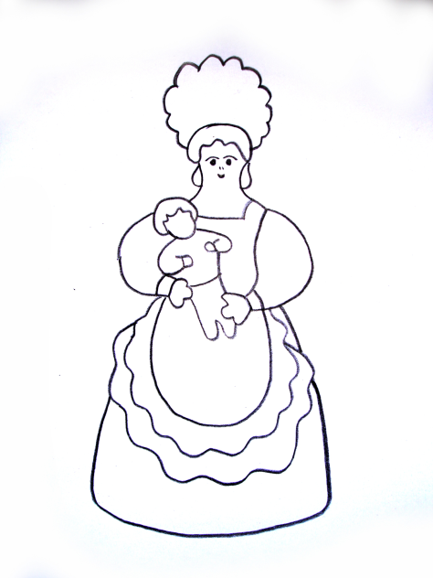 | 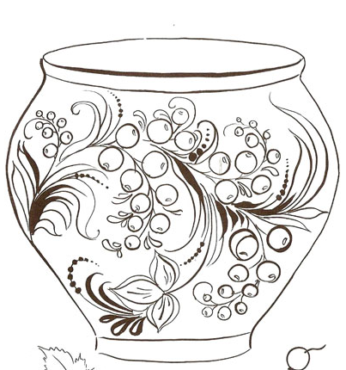

Часть III.
Нарисуй рисунок на тему «Летний отдых», используя различные техники рисования.

